МИНИСТЕРСТВО НАУКИ И ВЫСШЕГО ОБРАЗОВАНИЯ РЕСПУБЛИКИ КАЗАХСТАН
СЕВЕРО-КАЗАХСТАНСКИЙ УНИВЕРСИТЕТ ИМ. М. КОЗЫБАЕВА
ФАКУЛЬТЕТ ИНЖЕНЕРИИ И ЦИФРОВЫХ ТЕХНОЛОГИЙ
КАФЕДРА «ИНФОРМАЦИОННО-КОММУНИКАЦИОННЫЕ ТЕХНОЛОГИИ»

Информационная безопасность
Лекция №13

Выполнили студенты  группы АПО-22 |  | Сухоруков Р.Д.
Проверил  преподаватель |  | Мораш Д.А.

Петропавловск, 2025 г.
Лекция №13

- Установлен Prisma ORM командой npx prisma@latest init --db. Проведена авторизация через GitHub, выбран регион Европа. Установлен плагин Prisma для удобства.

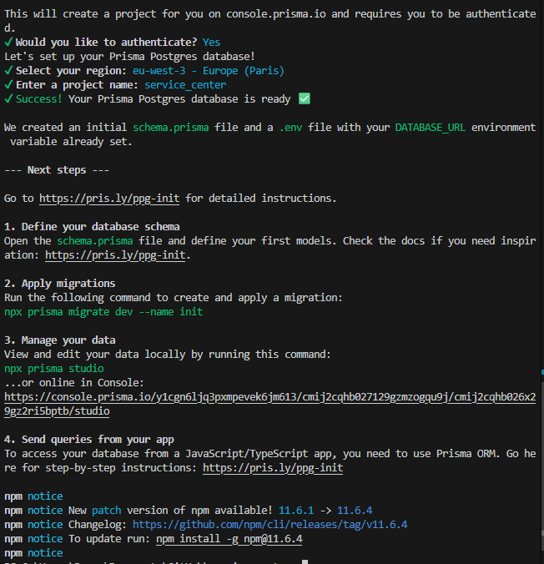

Рисунок 1 Установка Prisma ORM

- В PgAdmin создана база данных с именем service_center. Ссылка на эту БД добавлена в файл .env.

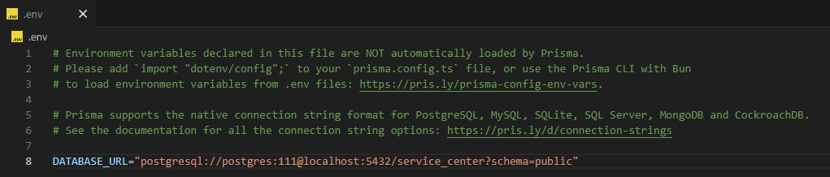

Рисунок 2 Ссылка на БД

- В файле schema.prisma определена модель Request. Модель включает поля для ФИО, телефона, устройства, адреса, опционального описания и статуса. Определен перечисляемый тип Status (PENDING, IN_PROGRESS, COMPLETED, CANCELLED). Модель сопоставлена с таблицей requests.

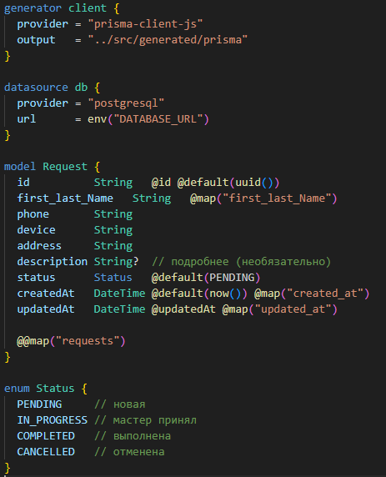

Рисунок 3 Модель БД

- Выполнена команда npx prisma db push для прямой передачи модели в базу данных. В PgAdmin подтверждено создание таблицы requests с соответствующими колонками.
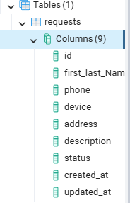

Рисунок 4 База данных

- Для повышения производительности и предотвращения создания множества экземпляров PrismaClient при «горячей» перезагрузке проекта (Next.js Hot Reloading), был создан файл prisma.ts.

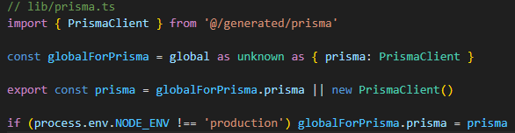

Рисунок 5 Файл prisma.ts

- Создан интерфейс IFormData для данных заявки.

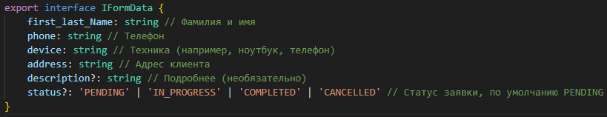

Рисунок 6 Интерфейс IFormData

- Реализована асинхронная функция createRequest для создания заявки в базе данных через prisma.request.create.
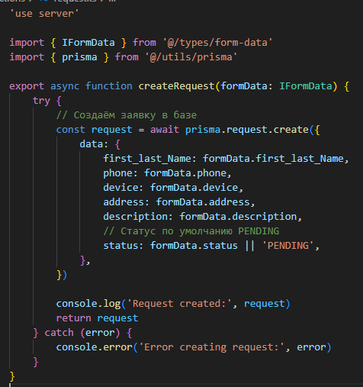

Рисунок 7 Функция создания заявки в БД

- Асинхронный метод createRequest был привязан к функции handleSubmit в файле формы.
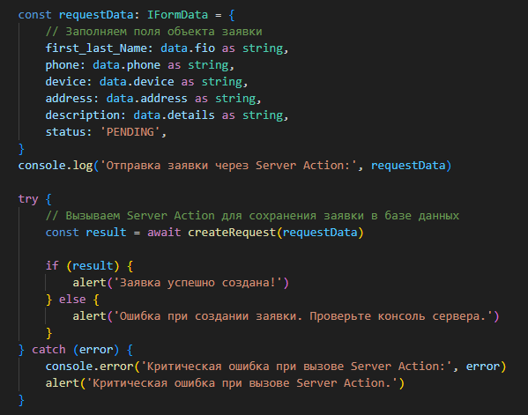

Рисунок 8 Функция handleSubmit

- Из-за ошибки с импортом Prisma, файл prisma.ts был обновлен с использованием @prisma/adapter-pg и PrismaPg для корректной работы.

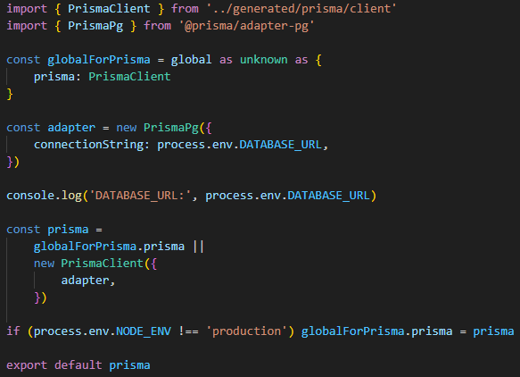

Рисунок 9 Обновленный файл prisma.ts

- Проект запущен, и заявка успешно создана через форму «Заказать мастера». В PgAdmin выполнена SQL-команда SELECT * FROM public.requests, которая подтвердила наличие созданных заявок в базе данных.

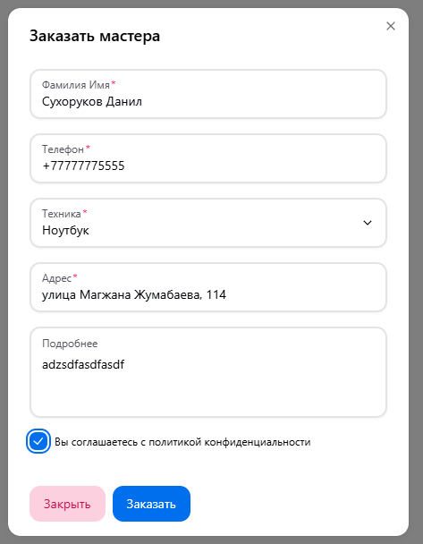

Рисунок 10 Создание заявки

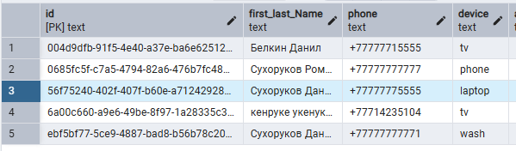

Рисунок 11 Данные в БД

- Установлена библиотека Auth.js. Создана переменная окружения с секретным ключом с помощью команды npx auth secret, в результате чего появился файл env.local. Создана папка src/auth и в ней файл auth.ts.

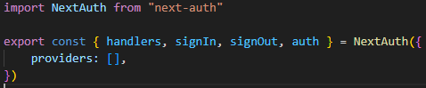

Рисунок 12 Файл auth.ts

Вывод:

В ходе выполнения практической работы была успешно настроена и интегрирована база данных PostgreSQL с проектом при помощи Prisma ORM. Была произведена установка Prisma, авторизация через GitHub, подключение к базе данных service_center и установка плагина Prisma. Определена схема данных, включающая модель Request с необходимыми полями (ФИО, телефон, устройство, адрес) и перечисляемым типом Status. Схема успешно применена к БД командой npx prisma db push, что подтвердило создание таблицы requests в PgAdmin. Реализована серверная логика (createRequest) для асинхронного сохранения данных из формы в базу данных, что подтверждено успешным созданием заявок и их просмотром в PgAdmin. Для повышения производительности и стабильности работы в среде Next.js (устранение проблем Hot Reloading), был реализован паттерн Singleton для PrismaClient в файле prisma.ts, который был адаптирован с использованием @prisma/adapter-pg для корректной работы с PostgreSQL. Основные цели по интеграции базы данных и реализации функционала создания заявок достигнуты. Для последующей работы была установлена библиотека Auth.js и выполнена ее базовая настройка (создание секретного ключа в env.local и файла auth.ts).

